三角飯糰DIY
文圖／ 許愛娜
一、煮出美味好吃的壽司米飯：
自己製作三角飯糰，如何煮出美味好吃的壽司米飯是絕對要件。第一步，就是慎選品種，並非所有的水稻品種皆適合做壽司，例如行政院農業委員會臺中區農業改 良場近年命名之品種「錦早」，即非常適合做壽司，因為壽司米飯在剛煮好熱氣騰騰的情況下，須先拌入壽司醋，此時大家會發現，錦早米飯加醋攪拌起來感覺鬆鬆 散散的，很容易和醋混合，但放冷後的加醋錦早米飯，卻會變得又黏又Q，這就是適合作為壽司米飯的品種。再如同樣是臺中農改場命名的臺稉9號，不止熱飯黏Q 好吃，醋飯放冷後口感依然黏Q，可說冷熱兩相宜，也是做壽司米飯的適合品種，至於其他的品種也可以此法去判別。
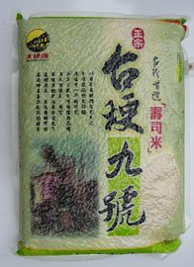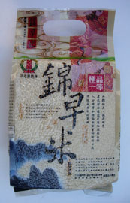
製作美味壽司米飯要慎選品種
第二步，要注意米飯的烹煮方法。首先為加水量，以量杯取適量杯數的白米，杯口頂端多餘的米可用手或直尺刮平，輕洗2~3次，最後一次盡量將水倒乾淨，但 以不把米倒出為原則。加水量採1杯米加1~1.1杯水之原則，故若煮10杯米，加水量為10杯或11杯，加水量較多時米飯會較軟，否則較硬，但後者咀嚼時 會較有嚼勁；經驗上，米量較少時宜採1.1倍，米量較多時採1倍，但仍因個人口感而定。
第三步，為浸米，水加好後，至少浸半個小時以上，2~3小時亦無妨，之後開始煮，按下電子鍋或電鍋開關，電鍋外鍋要加適量水，煮好時開關跳起，注意不要 掀開鍋蓋，讓剛煮好的米飯燜15~20分鐘，也不要馬上拔掉插頭，讓電子鍋或電鍋維持在保溫狀態，插頭可在燜5~10分鐘後先拔掉，以免底部焦黃。設計愈 先進的鍋具如有加壓裝置者，會讓米飯的黏Q性發揮得更淋漓盡致。
最後為製作壽司米飯，取出燜過熱騰騰的米飯，利用1杯米加入1小格（1/10杯）壽司醋的原則，將醋均勻分撒在米飯表面，再用飯匙將米飯輕輕攪鬆，同時 與壽司醋充分混合，待冷備用，期間可用筷子輕微翻動，以促進降溫；若在冷氣房內，可蓋上濕紗布，以防止壽司米飯的上層變得乾硬。
二、壽司醋
至於壽司醋，可採市售成品或自製，後者白醋與糖的比例為2：1，利用白醋2大匙、糖1大匙，混合後加熱至糖完全溶解。
三、三角飯糰的製作：
在市面購買製作三角飯糰專用模型盒，先裝入壽司米飯約三分之一，用湯匙壓平，再加入鮪魚餡（鮪魚罐頭去油，加少量洋蔥丁及美乃滋、胡椒少許，以不流湯汁 為宜），上面再蓋一層米飯，用湯匙稍壓平，蓋上飯糰專用盒之盒蓋，緊壓後，移開盒蓋，將三角飯糰反扣在專用海苔皮(外包塑膠套)中間一半稍上方的位置，下 半部海苔皮再翻上來蓋住飯糰，兩邊左右先後向內包成三角形，利用膠帶固定，但以不貼到外袋之說明線為宜，以免在去除外包塑膠袋時會被粘住，而無法撕開。
餡料除鮪魚外，亦可利用切丁的煎蛋、菜脯、鹹菜、肉酥、素肉酥或其他任何喜歡的食材，以迎合不同的個人口味，但仍以乾料不流湯汁為宜。食用前，撕開指示線，先除去外覆塑膠袋，再將整張海苔皮包覆米飯，新鮮健康美味的三角飯糰就完成了。
一般市售的三角飯糰為低溫冷藏，故品嚐起來之口感是冷的，購買時店員會詢問是否須微波加熱？此種情況在夏天可能較容易被接受，但在冬天或是不嗜冷食的人 則較難入口。若可在家中自製壽司米飯，趁其仍有餘溫的時候，進行三角飯糰之製作，除增加溫熱的適口感覺之外，也更能讓人享受到整個壽司米飯與內餡的香氣與 溫潤口感。
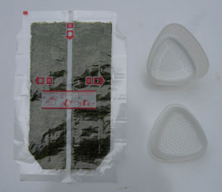 | 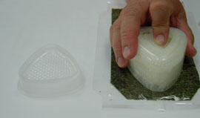
製作三角飯糰專用的模型盒與外包塑膠套的海苔皮 | 將三角飯糰反扣在專用海苔皮上並以食指下壓
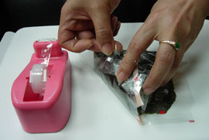 | 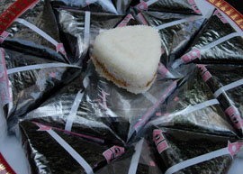
以膠帶固定形狀但以不貼到外袋之說明線為宜 | 新鮮健康美味的三角飯糰

